«Первый опыт по реализации предметной области «Технология» в рамках деятельности Центра образования цифрового и гуманитарного профилей «Точка Роста»
За 2020-2021 учебный год на базе Центра образования цифрового и гуманитарного профилей «Точка роста» по предметной области «Технология» проведена следующая работа:
- Первое направление: повышение квалификации педагога, необходимого для реализации нового образовательного проекта
- Дистанционные курсы повышения квалификации «Гибкие компитенции проектной деятельности" (май-июнь 2020г.) - "Фонд новых форм развития образования";
- Очные курсы повышения квалификации «Современные проектные методы развития высокотехнологичных предметных навыков обучающихся предметной области «технология»» (25-28 августа 2020 г) – Федеральное государственное автономное учреждение «Фонд новых форм развития образования» - на базе Оренбургского колледжа экономики и информатики.(32 часа).
- Участие в занятии мобильного технопарка «Кванториум», организованном на базе МБОУ « Лицей №1» п. Тюльган, с последующим обменом опытом с коллегами ( январь 2021г.);
- Участие в группе педагогического сотрудничества учителей Центров образования цифрового и гуманитарного профилей «Точка роста» Оренбургской области.

- Второе направление: совершенствование методической составляющей проекта

- Разработка Рабочих программ по технологии, с включением в них новых разделов и модулей;
- Освоение и внедрение в учебном процессе видов учебной деятельности, с использованием оборудования Центра «Точки роста», по ранее отсутствующим темам в программе по технологии: раздел «Робототехника»; отдельные темы по разделу «Черчение и графика», «Компьютерная графика»; по разделу «Квадрокоптеры и их применение»; «3D моделирование в проектной деятельности»;
- Совершенствование методики преподавания предмета по разделам «Технологии обработки конструкционных материалов», «Проектная деятельность», благодаря современному оборудованию и оснащению предметной зоны «Технология.

- Третье направление: публичная презентация первого опыта работы, с проведением последующего самоанализа и обсуждения коллег

- Открытые уроки технологии на базе центра образования «Точка роста», демонстрирующие новые возможности современных технологий, с использованием нового оборудования (видеоматериалы с уроков размещены на сайте школы):
  - Это открытый урок по технологии в 7 классе «Органы управления и системы управления техникой. Роботы» https://yadi.sk/i/7eFijfXOSdtdrQ
  - открытый урок по технологии в 6 классе «Графическое изображение деталей. 2Д графика». https://disk.yandex.ru/i/lVVcz0EMPCcTsA

- Четвёртое направление: организация внеурочной деятельности по предметной области «Технология»

- Проведение в школе недели технологии с привлечением возможностцентра Точка роста. Видеоролик недели технологии: https://disk.yandex.ru/i/R1r_5ncFB234Gw

Фото-приложение к отчёту
На уроке технологии в 6 классе.

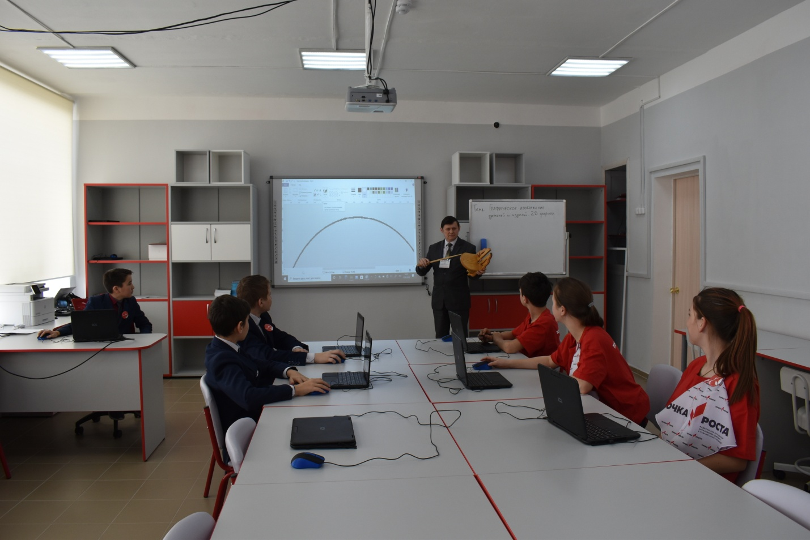
Использование оборудования Точки роста на уроках по технологии
в школьной мастерской

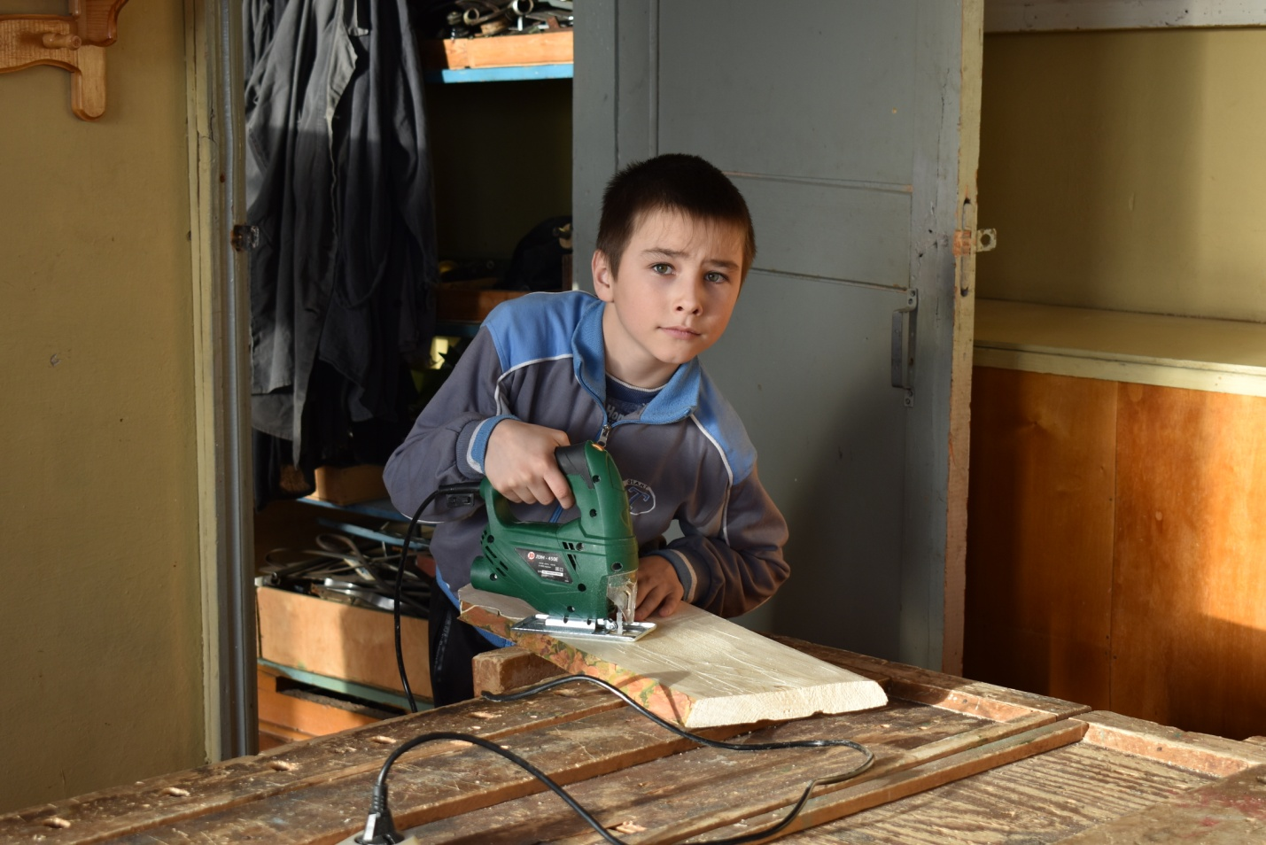

Восьмиклассники осваивают приемы управления квадрокоптером

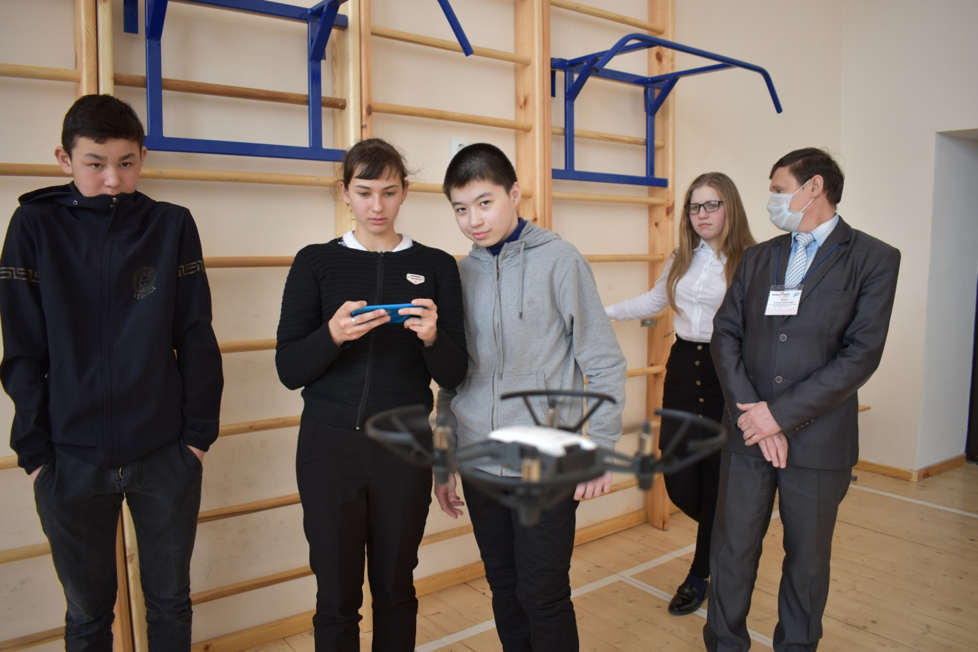

На уроке технологии в 7 классе при изучении модуля «Робототехника»

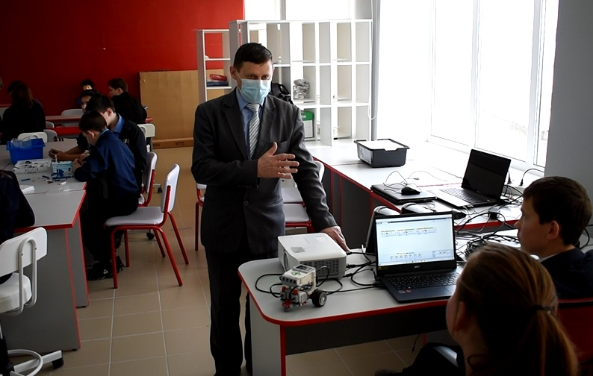

Первые продукты практической деятельности в данном направлении

